О внесении изменений и дополнений в Указ Президента
Приднестровской Молдавской Республики
от 5 июля 2019 года № 215
«О государственных наградах
Приднестровской Молдавской Республики»

В соответствии со статьей 65 Конституции Приднестровской Молдавской Республики, в целях совершенствования системы государственных наград Приднестровской Молдавской Республики,
п о с т а н о в л я ю:

1. Внести в Указ Президента Приднестровской Молдавской Республики
от 5 июля 2019 года № 215 «О государственных наградах Приднестровской Молдавской Республики» (САЗ 19-25) с изменениями и дополнениями, внесенными указами Президента Приднестровской Молдавской Республики
от 27 февраля 2020 года № 70 (САЗ 20-9), от 18 июня 2020 года № 197
(САЗ 20-25), от 23 июня 2020 года № 206 (САЗ 20-26), от 4 ноября 2020 года
№ 419 (САЗ 20-45), от 9 апреля 2021 года № 95 (САЗ 21-14), следующие изменения и дополнения:

- в подпункте «б» части первой пункта 5 главы 1 Приложения № 1
к Указу слова «юбилейными нагрудными знаками» с последующей запятой исключить;

- подпункт 3 подпункта «а» пункта 37 главы 5 Приложения № 1 к Указу:
1) после строки «25 лет Миротворческой операции в Приднестровье» дополнить строкой следующего содержания:
«30 лет Миротворческой операции в Приднестровье»;
2) после строки «25 лет отражения вооруженной агрессии против Приднестровья» дополнить строкой следующего содержания:
«30 лет отражения вооруженной агрессии против Приднестровья»;

в) подпункт «а» пункта 82 главы 39 Раздела 20 Приложения № 2 к Указу после слов «и следственных органах Приднестровской Молдавской Республики» дополнить через запятую словами «а также лица, являющиеся судьями Приднестровской Молдавской Республики»;
г) Приложение № 2 к Указу дополнить Разделом 35-1 следующего содержания:

«Раздел 35-1. Положение и описание юбилейной медали
«30 лет Миротворческой операции в Приднестровье»

Глава 70-1. Положение о юбилейной медали
«30 лет Миротворческой операции в Приднестровье»

181-1. Юбилейная медаль «30 лет Миротворческой операции
в Приднестровье» учреждена для награждения в ознаменование 30-й годовщины Миротворческой миссии в Приднестровской Молдавской Республике.
181-2. Юбилейной медалью «30 лет Миротворческой операции
в Приднестровье» награждаются состоящие на действительной военной службе военнослужащие Миротворческих сил Приднестровской Молдавской Республики, добросовестно выполняющие свои воинские обязанности
и прослужившие в Миротворческих силах не менее пяти лет, служащие
и гражданский персонал Приднестровского контингента совместных Миротворческих сил и органов, осуществляющих руководство миротворческой операцией, а также других структур за активное участие в мероприятиях
по установлению и поддержанию мира.
181-3. Юбилейной медалью «30 лет Миротворческой операции
в Приднестровье» могут награждаться военнослужащие миротворческих контингентов других стран, сотрудники иностранных и международных учреждений, представители государственных органов, органов власти
и местного самоуправления, средств массовой информации, общественных организаций, а также граждане Приднестровской Молдавской Республики, иностранные граждане и лица без гражданства, принимавшие активное участие
в миротворческой миссии или оказавшие поддержку мероприятиям
по сохранению мира в Приднестровской Молдавской Республике.
181-4. На представляемых к награждению юбилейной медалью
«30 лет Миротворческой операции в Приднестровье» составляются списки,
в которых указываются: фамилия, имя, отчество, место работы, должность.
Для военнослужащих, кроме того, указываются: воинское звание,
место и срок службы, номер воинской части.
181-5. Награждение юбилейной медалью «30 лет Миротворческой операции в Приднестровье» производится по представлению сопредседателя Объединенной контрольной комиссии от Приднестровской Молдавской Республики или министра обороны Приднестровской Молдавской Республики по согласованию с сопредседателем Объединенной контрольной комиссии
от Приднестровской Молдавской Республики. Представления к награждению согласовываются с руководителями министерств, ведомств и организаций Приднестровской Молдавской Республики.
181-6. Юбилейная медаль «30 лет Миротворческой операции
в Приднестровье» носится на левой стороне груди и располагается
после юбилейной медали «25 лет Миротворческой миссии в Приднестровье».
Глава 70-2. Описание юбилейной медали
«30 лет Миротворческой операции в Приднестровье»

181-7. Юбилейная медаль «30 лет Миротворческой операции
в Приднестровье» серебристого цвета, круглая, диаметром 35 мм, изготавливается из латуни толщиной 3 мм, с двух сторон окантована бортиком.
На аверсе по центру медали расположен покрытый шагренью безант золотистого цвета. В нижней части медали по центру изображен памятник "Арка Мира «Блаженны миротворцы»". Изображение Арки залито белой эмалью. На поле между безантом и бортиком расположена золотистая надпись «БЛАЖЕННЫ МИРОТВОРЦЫ». Слова разделены крестом Арки золотистого цвета. Бортики и изображение колокола Арки рельефные.
На реверсе медали изображена горизонтальная надпись «30 лет миротворческой операции в Приднестровье». В нижней части справа налево, вдоль бортика, изображена ветвь лавра. Поле оборотной стороны покрыто шагренью. Надписи и изображения рельефные.
Медаль при помощи ушка и соединительного кольца крепится
к пятиугольной колодке, обтянутой шелковой лентой шириной 26 мм.
По центру ленты проходит полоса голубого цвета шириной 9 мм. В обе стороны от голубой полосы расположены полосы белого и зеленого цвета шириной по 2 мм, красные полосы шириной 4,5 мм.
На оборотной стороне колодочки имеется булавка-застежка
для крепления медали к одежде»;

д) Приложение № 2 к Указу дополнить Разделом 37-1 следующего содержания:

«Раздел 37-1. Положение и описание юбилейной медали
«30 лет отражения вооруженной агрессии против Приднестровья»

Глава 74-1. Положение о юбилейной медали
«30 лет отражения вооруженной агрессии против Приднестровья»

191-1. Юбилейная медаль «30 лет отражения вооруженной агрессии против Приднестровья» учреждена в связи с 30-й годовщиной отражения военной агрессии против Приднестровья и в знак глубокого уважения
за мужество и отвагу к участникам борьбы за независимость, создателям
и защитникам государственности Приднестровской Молдавской Республики.
191-2. Юбилейной медалью «30 лет отражения вооруженной агрессии против Приднестровья» награждаются военнослужащие и сотрудники Министерства обороны Приднестровской Молдавской Республики, Министерства внутренних дел Приднестровской Молдавской Республики, Министерства юстиции Приднестровской Молдавской Республики, Министерства государственной безопасности Приднестровской Молдавской Республики, Государственной службы охраны Приднестровской Молдавской Республики, казаки Черноморского казачьего войска, ополченцы и иные граждане Приднестровской Молдавской Республики, принимавшие активное участие в защите, становлении и развитии Приднестровской Молдавской Республики.
Юбилейной медалью «30 лет отражения вооруженной агрессии против Приднестровья» могут награждаться иностранные граждане и лица
без гражданства, проявившие солидарность в становлении, защите
и укреплении Приднестровской Молдавской Республики.
191-3. На представляемых к награждению юбилейной медалью составляются списки, в которых указываются: фамилия, имя, отчество, место работы, должность, домашний адрес. Для военнослужащих, кроме того, указываются: воинское или специальное звание, номер войсковой части.
Утвержденные списки руководителями органов государственной власти или главами государственных администраций городов и районов, председателями Советов народных депутатов городов и районов (атаманом Черноморского казачьего войска – для казаков) направляются на имя Президента Приднестровской Молдавской Республики в установленные сроки.
191-4. Юбилейная медаль «30 лет отражения вооруженной агрессии против Приднестровья» носится на левой стороне груди и располагается после юбилейной медали «25 лет отражения вооруженной агрессии защитниками независимости Приднестровской Молдавской Республики».

Глава 74-2. Описание юбилейной медали
«30 лет отражения вооруженной агрессии против Приднестровья»

191-5. Юбилейная медаль «30 лет отражения вооруженной агрессии против Приднестровья» серебристого цвета, изготавливается из латуни толщиной 3 мм, имеет форму круга диаметром 33 мм, с обеих сторон окантована выпуклым бортиком. На аверсе бортик имеет форму переплетенной ленты.
На аверсе часть поля в центре медали окантована бортиком. Все поле медали покрыто шагренью. С левой стороны внутреннего круга, на фоне развевающегося флага Приднестровской Молдавской Республики изображен памятник солдата с обелиска защитникам Приднестровья в городе Тирасполь. Внутренняя полоса флага залита зеленой эмалью, наружные – красной.
В правой части внутреннего круга изображены цифры «30», под ними расположено изображение пятиконечной звезды, над цифрами изображена надпись «Приднестровье». В верхней части медали между бортиками расположена надпись «Отражение вооруженной агрессии», в нижней части изображены цифры «1992 - 2022». Буквы и цифры разделены точкой.
На реверсе медали поле покрыто шагренью и изображена горизонтальная надпись в три строки «Слава защитникам Приднестровья». Под надписью расположено изображение развевающегося флага Приднестровской Молдавской Республики, полосы залиты красной и зеленой эмалями соответственно.
Все изображения и надписи на медали рельефные.
Медаль при помощи ушка и соединительного кольца крепится
к пятиугольной колодке, обтянутой шелковой лентой шириной 26 мм.
По центру ленты проходит черная полоса шириной 4 мм. С обеих сторон
от нее симметрично расположены полосы: оранжевая, черная – по 2 мм, оранжевая, белая – 1 мм, красная – 2 мм, зеленая – 1 мм, красная – 2 мм.
На оборотной стороне колодочки имеется булавка-застежка
для крепления медали к одежде»;

е) главу 82 Раздела 41 Приложения № 2 к Указу изложить в следующей редакции:
«Глава 82. Описание нагрудного знака
«За заслуги перед обществом» I, II, III степени

209. Нагрудный знак «За заслуги перед обществом» изготавливается
из латуни толщиной 3 мм. Представляет собой фигуру из наложенных одна
на другую, под углом, пятиконечных звезд. Лепестки звезд собраны
из выпуклых, расходящихся от центра лучей. Края лепестков одной звезды закруглены, второй – заострены. Диаметр нагрудного знака «За заслуги
перед обществом» – 37 мм.
У нагрудного знака «За заслуги перед обществом» I степени лучи звезд золотистого цвета. В центре знака расположен круглый медальон, изготовленный из латуни толщиной 2 мм. В верхней части медальона расположена надпись «За заслуги перед обществом». Буквы залиты красной эмалью. В центре расположено изображение земного шара, рельефные части золотистые, остальные залиты эмалью синего цвета. В нижней части медальона изображены поддерживающие земной шар ладони, объединенные лентой
с изображением цифры «I» красного цвета. Лентой обвиты ветви лавра, расположенные по краю медальона. Все изображения на знаке рельефные, золотистого цвета. Знак при помощи соединительного кольца крепится
к вертикальной скобе, через которую продета лента красного цвета шириной
24 мм. По центру ленты проходит полоса желтого цвета шириной 4 мм.
У нагрудного знака «За заслуги перед обществом» II степени заостренные лучи звезды золотистого цвета, закругленные – серебристого. В центре знака расположен круглый медальон, изготовленный из латуни толщиной 2 мм.
В верхней части медальона расположена надпись «За заслуги перед обществом». Буквы залиты красной эмалью. В центре изображена стилизованная фигура голубя, разделенные бортиками части фигуры залиты красной и зеленой эмалями. В нижней части медальона изображены поддерживающие голубя ладони, объединенные лентой с изображением цифры «II» красного цвета. Лентой обвиты ветви лавра, расположенные по краю медальона. Все изображения на знаке рельефные, серебристого цвета. Знак
при помощи соединительного кольца крепится к прямоугольной колодочке золотистого цвета, обтянутой шелковой муаровой бордовой лентой шириной
24 мм. По обеим сторонам ленты на расстоянии 3 мм от краев проходят золотистые полосы шириной 2 мм.
Нагрудный знак «За заслуги перед обществом» III степени серебристого цвета. В центре знака расположен круглый, окаймленный бортиком, залитый бордовой эмалью медальон, по центру которого расположен безант
с изображением Данко. В нижней части безанта расположено схематичное изображение части земного шара. В верхней части медальона, вдоль бортика, расположена надпись «За заслуги перед обществом», в нижней части расположена круглая площадка бордового цвета с цифрой «III». Слева и справа от площадки изображены расходящиеся в стороны снизу вверх, вдоль бортика, ветви лавра. Лучи звезд, изображения, надписи и бортики серебристого цвета. Знак при помощи соединительного кольца крепится к прямоугольной колодочке серебристого цвета, обтянутой шелковой муаровой бордовой лентой. По обеим сторонам ленты на расстоянии 3 мм от краев проходят светло-серые полосы шириной 2 мм.
На оборотной стороне нагрудного знака «За заслуги перед обществом» расположена надпись в четыре строки «ЧЕЛОВЕК РОЖДЕН ДЛЯ ОБЩЕСТВА». Ниже надписи чеканится индивидуальный номер.
Все бортики, изображения и надписи выпуклые.
На оборотной стороне колодочки нагрудного знака «За заслуги
перед обществом» II и III степени имеется булавка-застежка для крепления знака к одежде»;

ж) Приложение № 6 к Указу дополнить пунктами 41-1 и 43-1 согласно Приложению № 1 к настоящему Указу;

з) пункты 47 и 48 Приложения № 6 к Указу утвердить в новой редакции согласно Приложению № 2 к настоящему Указу.

2. Настоящий Указ вступает в силу с 1 января 2022 года, за исключением подпункта «в» пункта 1 настоящего Указа.
Подпункт «в» пункта 1 настоящего Указа вступает в силу со дня, следующего за днем официального опубликования.

ПРЕЗИДЕНТ В.КРАСНОСЕЛЬСКИЙ

г. Тирасполь
22 ноября 2021 г.
№ 393

ПРИЛОЖЕНИЕ № 1
к Указу Президента
Приднестровской Молдавской
Республики
от 22 ноября 2021 года № 393

41-1. ЮБИЛЕЙНАЯ МЕДАЛЬ
«30 ЛЕТ МИРОТВОРЧЕСКОЙ ОПЕРАЦИИ В ПРИДНЕСТРОВЬЕ»

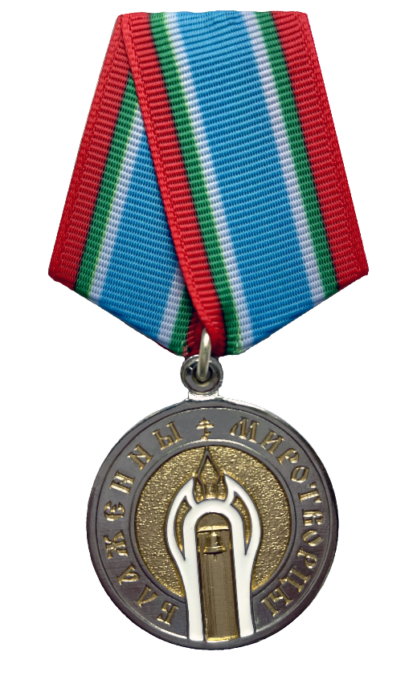

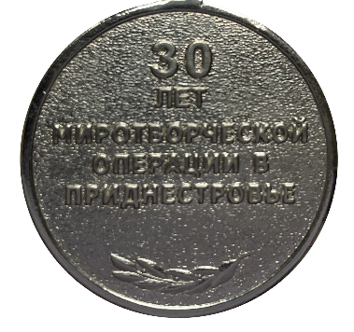

43-1. ЮБИЛЕЙНАЯ МЕДАЛЬ
«30 ЛЕТ ОТРАЖЕНИЯ ВООРУЖЕННОЙ АГРЕССИИ
ПРОТИВ ПРИДНЕСТРОВЬЯ»

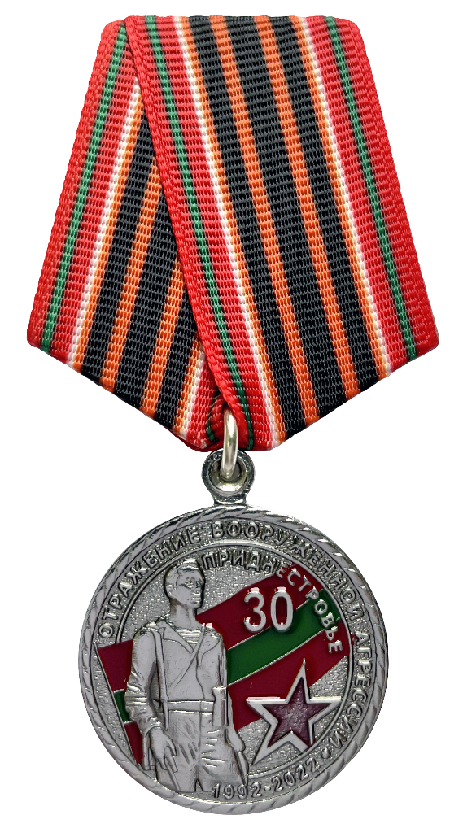

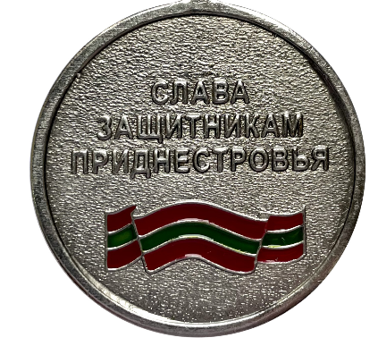

ПРИЛОЖЕНИЕ № 2
к Указу Президента
Приднестровской Молдавской
Республики
от 22 ноября 2021 года № 393

47. НАГРУДНЫЙ ЗНАК
«ЗА ЗАСЛУГИ ПЕРЕД ОБЩЕСТВОМ»
I СТЕПЕНИ

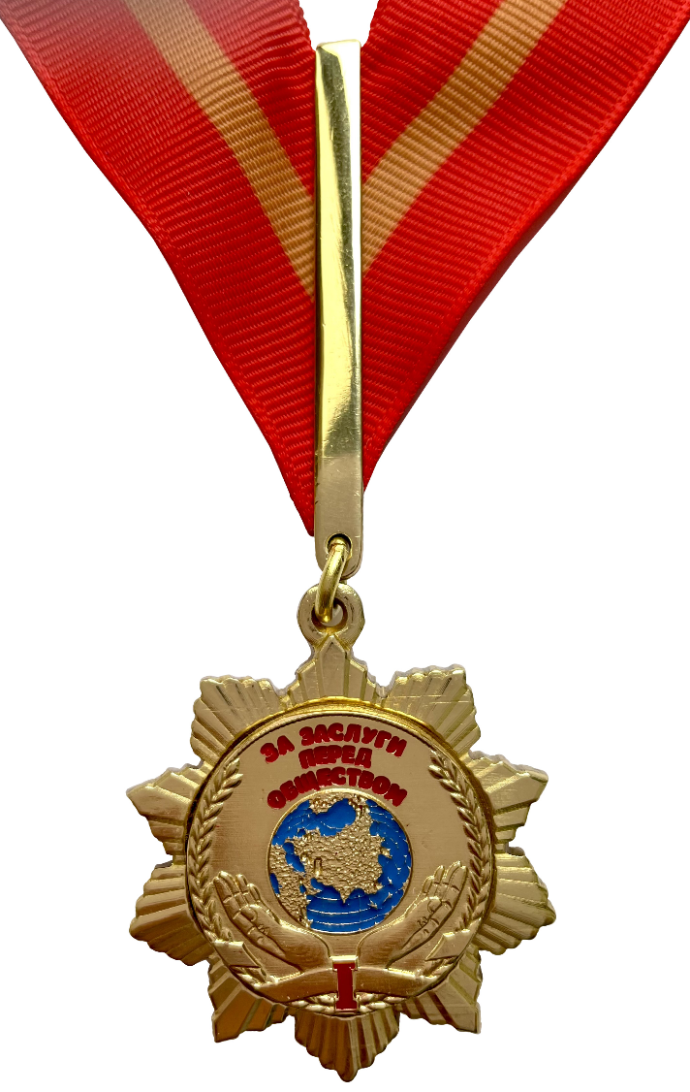

48 . НАГРУДНЫЙ ЗНАК
«ЗА ЗАСЛУГИ ПЕРЕД ОБЩЕСТВОМ»
II СТЕПЕНИ

